МИНИСТЕРСТВО ПРОСВЕЩЕНИЯ РОССИЙСКОЙ ФЕДЕРАЦИИ

ГОСУДАРСТВЕННОЕ ОБЩЕОБРАЗОВАТЕЛЬНОЕ УЧРЕЖДЕНИЕ ЛУГАНСКОЙ НАРОДНОЙ РЕСПУБЛИКИ
«ГЕОРГИЕВСКАЯ СРЕДНЯЯ ШКОЛА № 1 ЛУТУГИНСКОГО РАЙОНА»

Методическая разработка по дисциплине «География»
«Расы и народы»
5 класс

Разработала:
учитель географии
Архипова В.А.

пгт. Георгиевка
2022
План урока
Тема | Расы и народы
Тип урока | урок открытия нового знания
Вид урока | смешанный
Цели | Образовательная: сформировать у обучающихся понятия о расах и многообразии народов, рассмотреть их внешние отличия, познакомить с крупными государствами мира, типами населенных пунктов и плотностью населения.  Развивающая: развивать умение самостоятельно работать с географическими источниками информации; развивать логическое мышление, воображение, наблюдательность; расширять словарный запас обучающихся; умения обобщать и делать выводы.  Воспитательная: воспитывать толерантное отношение к другим расам и народам, ответственность, самостоятельность. повышение интереса к изучению предмета, формирование научного мировоззрения.
Технологии | технология кооперативного обучения (работа в парах), технология критического мышления, игровая технология, ИКТ, технология опережающего обучения.
Формы обучения | Работа в парах, фронтальная, индивидуальная
Методы обучения | информационно – развивающий, частично – поисковый
Межпредметные связи | Биология, история, литература
Планируемые результаты | Предметные:  - знать определения понятий «раса», «плотность населения»;  - уметь отличать по внешним чертам представителей различных рас;  - объяснять распространение рас на планете;  - называть и показывать по карте наиболее и наименее заселённые территории планеты, знать численность населения планеты;  - называть и показывать на карте крупные государства и города мира.  Личностные:  - уметь вести диалог на основе взаимного уважения;  - корректно отстаивать свою позицию;  - положительно принимать свою этническую идентичность;  - уважать другие народы мира;  Метапредметные:  Регулятивные универсальные учебные действия: приобретение умений самостоятельно определять цели деятельности и составлять планы деятельности; самостоятельно осуществлять, контролировать и корректировать деятельность.  Познавательные универсальные учебные действия: овладение навыками познавательной, учебно-исследовательской деятельности, навыками разрешения проблем; приобретение умений продуктивно общаться и взаимодействовать с различными источниками информации.  Коммуникативные универсальные учебные действия: в процессе совместной деятельности, учитывать позиции других участников деятельности.  Личностные универсальные учебные действия: осознание себя как члена общества, формирование толерантности.
Место и время | Кабинет географии, 45 минут
Этапы урока | І. Организационный момент
ІІ. Актуализация опорных знаний.
Метод «Интеллектуальная разминка», прием «Найди пару»
ІІІ. Мотивация учебной деятельности.
Проблемная ситуация, работа в парах
IV. Изучение нового материала.
Метод активного чтения, проблемный вопрос, опережающие задания, беседа, анализ графика, прием «Собери определение», прием «Учимся вместе», прием «Географический практикум», прием «Географический кросс», «Мозгомой штурм»
V. Закрепление.
Прием – игра «Собери таблицу», прием «Лови ошибку», прием «Закончи предложение»
 | VI. Итог урока
 | VII. Домашнее задание
 | VIII. Рефлексия

Конспект урока
Тема: Расы и народы
Цели:
Образовательная: сформировать у обучающихся понятия о расах и многообразии народов, рассмотреть их внешние отличия, познакомить с крупными государствами мира, типами населенных пунктов и плотностью населения.
Развивающая: развивать умение самостоятельно работать с географическими источниками информации; развивать логическое мышление, воображение, наблюдательность; расширять словарный запас обучающихся; умения обобщать и делать выводы.
Воспитательная: воспитывать толерантное отношение к другим расам и народам, ответственность, самостоятельность. повышение интереса к изучению предмета, формирование научного мировоззрения.
Тип урока: урок открытия нового знания.
Вид урока: смешанный.
Технологии: технология кооперативного обучения (работа в парах), технология критического мышления, игровая технология, ИКТ, технология опережающего обучения.
Формы обучения: работа в парах, фронтальная, индивидуальная.
Методы обучения: информационно – развивающий, частично – поисковый.
Предполагаемые результаты урока:
Предметные:
- знать определения понятий «раса», «плотность населения»;
- уметь отличать по внешним чертам представителей различных рас;
- объяснять распространение рас на планете;
- называть и показывать по карте наиболее и наименее заселённые территории планеты, знать численность населения планеты;
- называть и показывать на карте крупные государства и города мира.
Личностные:
- уметь вести диалог на основе взаимного уважения;
- корректно отстаивать свою позицию;
- положительно принимать свою этническую идентичность;
- уважать другие народы мира;
Метапредметные:
Регулятивные универсальные учебные действия: приобретение умений самостоятельно определять цели деятельности и составлять планы деятельности; самостоятельно осуществлять, контролировать и корректировать деятельность.
Познавательные универсальные учебные действия: овладение навыками познавательной, учебно-исследовательской деятельности, навыками разрешения проблем; приобретение умений продуктивно общаться и взаимодействовать с различными источниками информации. Коммуникативные универсальные учебные действия: в процессе совместной деятельности, учитывать позиции других участников деятельности.
Личностные универсальные учебные действия: осознание себя как члена общества, формирование толерантности.
Материальное оснащение урока: ноутбук, проектор. География. 5-6 классы: учеб. Для общеобразоват. организаций / А.И. Алексеев, В.В. Николина, Е.К. Липкина и др. – 4-е изд. – М.: Просвещение, 2016., рабочая тетрадь, атласы, политическая карта мира.
Методические рекомендации по подготовке и проведению урока: создание условий по сбору материалов для опережающего задания; подготовка дидактического материала.

Ход урока
Эпигарф к уроку
«Наша истинная национальность – человечество»
Герберт Уэльс

I. Организационный момент.
II. Актуализация опорных знаний
1. Интеллектуальная разминка
- Когда появился человек разумный на Земле?
- Какое главное занятие было у первых людей?
- Как называется занятие, когда человек научился возделывать землю?
- Как называется занятие, когда человек стал разводить животных?

2. Прием «Найди пару» . Вы знаете, что человек приспособился к жизни в различных природных условиях. Я предлагаю вам сыграть в игру «Найди пару». Перед вами различные типы жилищ ваша задача определить среду обитания человека.
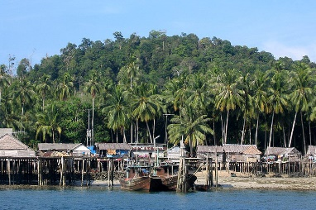
Дом на сваях А. Север Земли

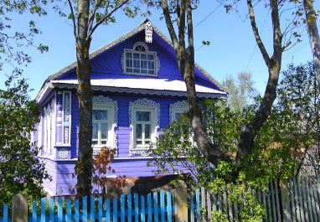
Бревенчатый дом Б. Средняя полоса

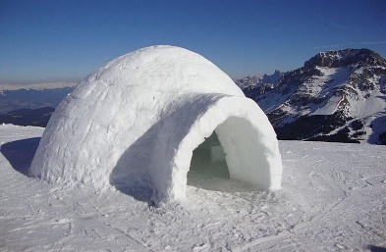
Иглу В. Пустыня

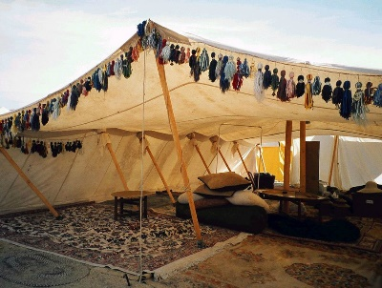
Фелидж Г. Экватор

ІІІ. Мотивация учебной деятельности.
Проблемная ситуация
Мы с вами определили, что, проживая в разной среде человек строит себе разные жилища, а менялась ли внешность человека?
У вас на столе находятся фотографии разных людей. Разложите эти фотографии на 3 группы. (работа в парах)

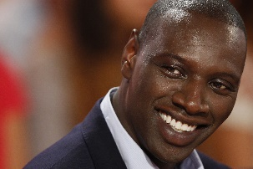
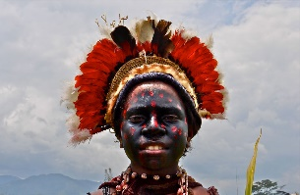
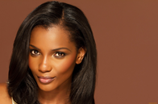

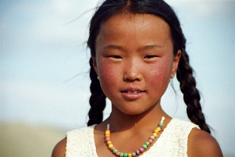
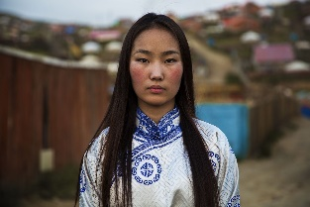
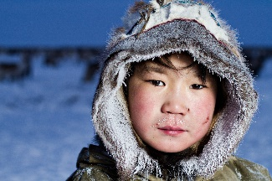
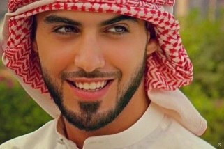

- Объясните по каким признакам вы разложили фотографии на группы?
- Ребята, вы догадались, о чем пойдет речь на уроке?
- Запишите тему урока.
- Какие вопросы мы сегодня рассмотрим (стр.61 п.18)
IV. Изучение нового материала.
Слово учителя
Как появился сам термин «раса» пока точно не установлено. Возможно от арабского «рас» - «начало». А может от итальянского «раза» - «племя».
Давайте обратимся к учебнику и дадим определение расы (это крупные группы людей, связанные общностью происхождения и внешних физических признаков).
На Земле существуют 3 основные расы – европеоидная, монголоидная, негроидная. Внешние признаки, по которым одна группа отличается от другой называются расовыми.
Метод активного чтения
Давайте обратимся к таблице на стр. 61 и определим какими признаками обладают представители разных рас (анализ таблицы в учебнике).
Около 30 % - представители смешанных и переходных рас.
Возникновение этих групп связано с переселением людей и межрасовыми браками. К ним относятся:
мулаты — потомки европейцев и народов негроидной расы,
метисы — потомки европейцев и индейцев,
самбо — потомки индейцев и народов негроидной расы,
Проблемный вопрос.
-А все ли расы равны? (ответы детей).
Опережающее задание. Вопросом равенства рас занимался русский ученый. (сообщение обучающегося).
Николай Николаевич Миклухо-Маклай — один из известнейших в России путешественников. Этнограф и антрополог, посвятивший жизнь изучению народов Юго-Восточной Азии, Австралии и Океании, прежде всего он известен благодаря своим экспедициям в Новую Гвинею.
Совершив большое количество научных экскурсий в разные деревни Новой Гвинеи, исследователь занялся сравнением жителей горных и прибрежных территорий острова. Некоторые путешественники, бывавшие в Новой Гвинее прежде, считали, что горные и береговые племена существенно различаются между собой, однако Миклухо-Маклай не обнаружил никаких отличительных признаков.
Всего Миклухо-Маклай провел в этом путешествии 12 лет. Несколько раз он бывал на разных берегах Новой Гвинеи, путешествовал по островам Микронезии и Меланезии, по удаленным районам Малаккского полуострова и Филиппинским островам.
Он опроверг сложившиеся в науке того времени представления о коренных различиях между отдельными расами, в частности утверждение, что папуасы качественным образом отличаются от всех других человеческих рас.
Первым среди европейцев утверждал равенство всех рас и выступал за право папуасов на независимость.
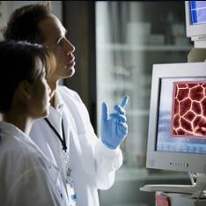
Опережающее задание. (сообщение обучающегося)
Я хочу познакомить вас с известными людьми разных рас.
Японские генетики совершили революционное открытие - они научились воздействовать на клетки человеческой кожи, изменяя их в стволовые. Перспективы применения этого открытия очень велики: из уникальных клеток можно конструировать любые ткани человеческого организма, моделировать группы мышц и даже нервные узлы. Благодаря достижению японской генетики научно-фантастическая гипотеза о "медицине запчастей" скоро станет реальностью. Органы, выращенные из клеток, не будут отторгаться как чужеродные.
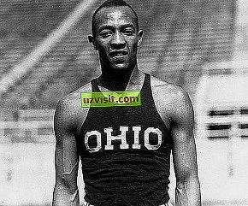
Джесси Оуэнс был американским спортсменом, олимпийским призером в беге, эстафете и в режиме прыжков в длину.

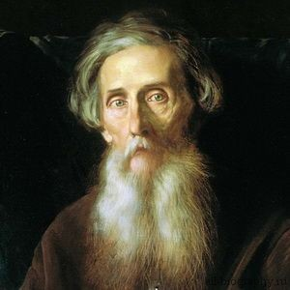
Даль Владимир Иванович

Морской офицер, офтальмолог, инженер, путешественник, ученый, фольклорист, писатель–сказочник, собиратель фольклора, этнограф, автор «Толкового словаря живого великорусского языка»

Беседа
Какой вы можете сделать вывод? (все расы равны)
Давайте обратимся к нашему эпиграфу урока. Вы можете его объяснить? (Все мы с вами относимся к одному виду «современных» людей, составляем единое человечество).
Как необходимо относиться к представителям других рас?

Физкультминутка (видео)
А теперь, ребята, встали!
Быстро руки вверх подняли,
В стороны, вперед, назад,
Повернулись вправо, влево,
Тихо сели, вновь за дело.
Слово учителя
Население всей Земли мы называем человечеством. Численность людей все время меняется. Давайте обратимся к графику на слайде и посмотрим, как менялась численность населения в течение человеческой истории. (Анализ графика)

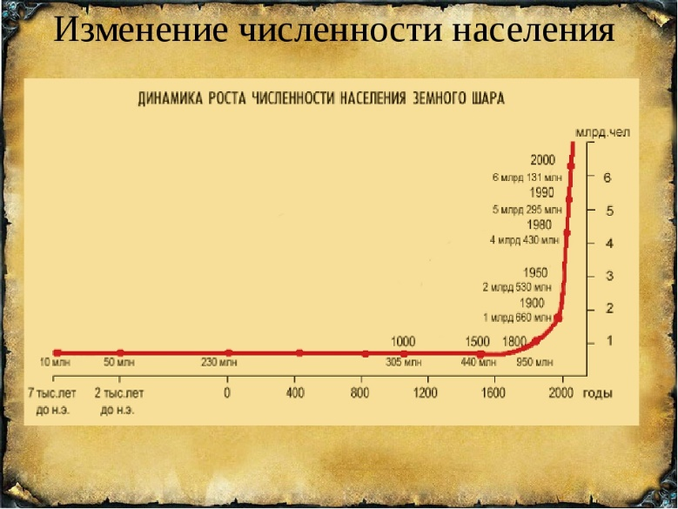

Какой вы можете сделать вывод? (численность населения растет).

Слово учителя
Люди осознают свою принадлежность к той или иной расе, но вы вряд ли
услышите, чтобы человек говорил: «Я – негроид» или «Я – европеоид». Зато
часто можно услышать: «Я – русский», «Я – француз», «Я – цыган».
Почему люди так себя называют? (люди живут на определенной территории и имеют свой язык, способы ведения хозяйства, обычаи, культуру, традиции. Группы этих людей называются – народы).
Прием «Собери определение» (работа в парах)
У вас на партах есть слова вы должны составить и записать в тетрадь определение народ (сложившаяся, людей, исторически, устойчивая, общность)
Народ – исторически сложившаяся устойчивая общность людей.
Прием «Учимся вместе»
Работая с учебником на стр. 62 ответьте на вопросы:
- Сколько сегодня насчитывается народов и языков?
- Какой самый многочисленный язык?
- 420 млн. человек разговаривают на каком языке?
Слово учителя
Каждый человек является гражданином какой-либо страны. В современном мире их более 200. Государства различаются площадью, численностью населения, народами, проживающими в нем, традициями, историей.
Страны и их столицы показаны на политической карте мира.
Прием «Географический практикум»
Откройте атласы «Политическая карта мира». Как выделены разные страны на карте (разным цветом).
- Найдите самые большие по площади страны. Назовите и покажите на карте.
- Какая страна самая большая по численности населения? Покажите.
Прием «Картографический кросс»
Население Земли проживает в населенных пунктах 2х типов городских и сельских.
Самый крупный город мира Токио (более 25 млн. чел.)
Мехико, Мумбаи
Сан – Паулу, Лагос
Покажите их на карте.
Слово учителя
Все население Земли неравномерно расселилось на территории суши площадью 149 млн. км кв. Если разделить население 7 млрд на площадь суши, то получим среднюю плотность населения 47 чел. на км кв.
А что такое плотность населения?
Прием «Мозговой штурм»
В действительности так не бывает. Люди где- то живут плотно, а где- то свободнее. Как вы думаете какие территории заселены плотно? Редко? Почему?
Давайте обратимся к карте «Плотность населения» и проверим наши утверждения. (Анализ карты плотности населения)
V. Закрепление
Прием «Собери таблицу»
Когда я шла на урок, то уронила таблицу. Помогите мне ее восстановить.

Раса | Расовые признаки | Места расселения
1. Европеоидная | светлая кожа, светлые глаза; узкий нос | Европа, Северная Америка, Западная Азия, Индия
2. Монголоидная | желтоватый цвет кожи, прямые черные волосы, узкий разрез глаз, выступающие скулы | Азия, американские индейцы
3. Негроидная | темная кожа, темные глаза, темные курчавые волосы | Африка, Северная и Южная Америка
Прием «Лови ошибку»
Население всей Земли мы называем племенем. Его численность постоянно уменьшается. В настоящее время нас более 2 млрд. По примерным оценкам, сегодня в мире насчитывается 1- 2 тыс. народов и языков родной язык для 1 млрд 250 млн человек. - Арабский
Прием «Закончи предложение»
Крупные группы людей, связанные общностью происхождения и внешних физических признаков…расы
Совокупность всех людей, живущих на определенной территории... население
Величина, показывающая, сколько человек в среднем проживает на единицу площади территории… плотность.
VI. Итог урока. Оценивание обучающихся
VII. Домашнее задание
Обязательный уровень: Прочитать параграф 18. Устно отвечать на вопросы после параграфа 1- 5
Повышенный уровень: Узнайте плотность населения в России, на Луганщине.
Принести цветные карандаши для работы с контурной картой.
VIII. Рефлексия
И подвести итог нашего урока мне хочется одним очень хорошим стихотворением, в которое автор заложил самую главную мысль «Дружба на Всей Земле».
Коль суждено дышать
Нам воздухом одним,
Давайте мы все
Навек объединимся.
Давайте
Наши души сохраним,
Тогда мы на Земле
И сами сохранимся.
Н. Старшинов
Закончить предложение.
1. На уроке самым интересным было….
2. На этом уроке я научился (научилась)…
3. Я считаю полезным…
4. Теперь бы я хотел (а) узнать о…

СПИСОК ИСПОЛЬЗУЕМОЙ ЛИТЕРАТУРЫ

- Владимир Иванович Даль. [Электронный ресурс] - Режим доступа: https://biograph.online/vladimir-dal/
- Генетики придумали замену клонированию. [Электронный ресурс] - Режим доступа:https://utro.ru/articles/2007/11/21/696198.shtml#:~:text=Японские%20генетики%20совершили%20революционное%20открытие,же%20охарактеризовали%20как%20настоящий%20переворот
- Джесси Оуэнс, легкоатлет: биография, рекорды. [Электронный ресурс] - Режим доступа: https://fb.ru/article/267159/djessi-ouens-legkoatlet-biografiya-rekordyi
- Николай Миклухо-Маклай — исследователь Новой Гвинеи. [Электронный ресурс] - Режим доступа: https://ravilov.media/index.php/stories/maclay-man-from-the-moon

